Git学习笔记

# 一 基本概念

Repository 中央仓库 存放代码--每个项目一个

Star一个按键 收藏

Fork 克隆一个他人的仓库 并注明来源

Pull request 发起更改请求，等待他人同意后 可以合并

Watch 关注某个仓库的动态

Lssue-----------------------------

Github 主页

仓库主页

个人主页

Shadowsocks 翻墙网站

主页基本按钮操作

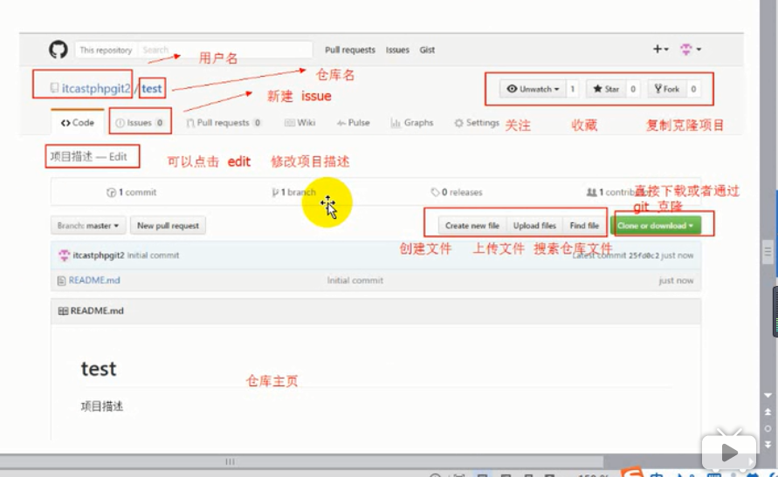

仓库地址 https://github.com/kingofMOLUO/shape.git